Вопросами к этому кроссворду будут загадки про цветы.
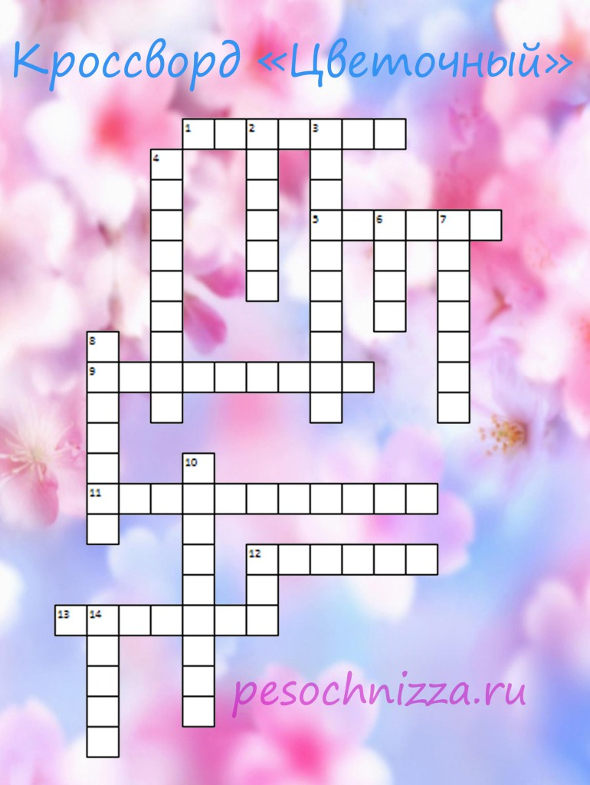

Вопросы к кроссворду - загадки про цветы:

1) Из луковки вырос,  Но в пищу негож.  На яркий стаканчик  Цветок мой похож.  (тюльпан)  2) Белые звоночки  У меня в садочке,  На зеленом стебельке  Прячутся в тенёчке.  (ландыш)  3) Пробивался сквозь снежок,  Удивительный росток.  Самый первый, самый нежный,  Самый бархатный цветок!  (подснежник)  4) Я похож на колосок,  Но вместо зернышек — цветок  (Гладиолус)  5) Пчелки летают вокруг и жужжат:  «Очень приятен цветов аромат,  Будем кружить над кустом целый день.  Ах! До чего же красива…  (сирень)  6) Хоть не зверь я и не птица,  Но сумею защититься!  Растопырю коготки -  Только тронь мои цветки!  (роза)  7) Есть у весеннего цветка  Приметы, чтоб не ошибиться:  Листочек — как у чеснока,  Корона — как у принца!  (нарцыс)  8) Шел я лугом по тропинке,  Видел солнце на травинке.  Но совсем не горячи  солнца белые лучи.  (ромашка) | 9) Белым шариком пушистым  Я красуюсь в поле чистом.  Дунул лёгкий ветерок -  И остался стебелёк.  (одуванчик)  10) Удивительное солнце:  В этом солнце сто оконцев,  Из оконцев тех глядят  Сотни черненьких галчат.  (подсолнух)  11) То фиолетовый, то голубой,  Он на опушке встречался с тобой.  Названье ему очень звонкое дали,  Но только звенеть он умеет едва ли.  (Колокольчик)  12 (по вертикали)  Из зеленого цыпленка,  Сплошь покрытого пушком,  Становлюсь я горделивым  Алым петушком!  (Мак)  12 (по горизонтали)  Желтые, пушистые  Шарики душистые.  Их укроет от мороза  В своих веточках ...  (Мимоза)  13) Как зовут меня, скажи:  Часто прячусь я во ржи,  Скромный полевой цветок,  Синеглазый...  (Василёк)  14) А я похожа на звезду -  Названье так и переводится.  Я ближе к осени цвету,  Чтобы попасть в букеты к школьницам.  (астра)

